[Thực hành] Ứng dụng tính thời gian đã sống

Mục tiêu
Nắm bắt được về các thao tác với service và router trong Angular.

Mô tả
Tạo ứng dụng tính thời gian đã sống.

Hướng dẫn
Bước 1: Mở cửa sổ terminal và gõ lệnh ng new angular-timelines-app để tạo mới một dự án Angular
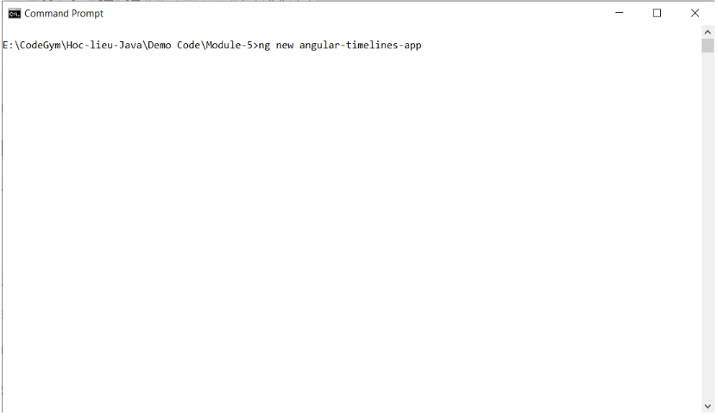
Tại cửa sổ tiếp theo gõ chữ y và ấn enter để tạo routing cho dự án
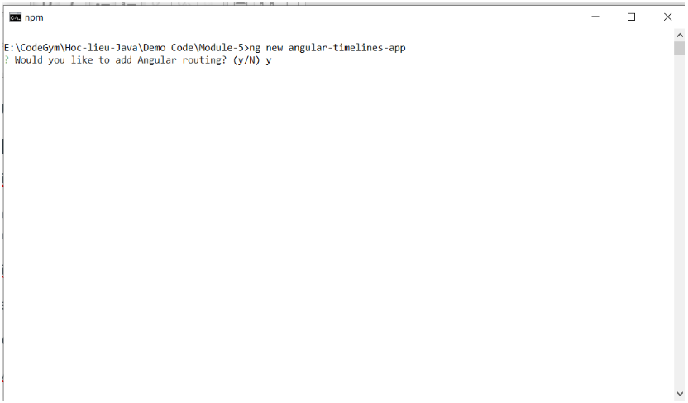
Tiếp theo chọn CSS và ấn enter và chờ ứng dụng được khởi tạo

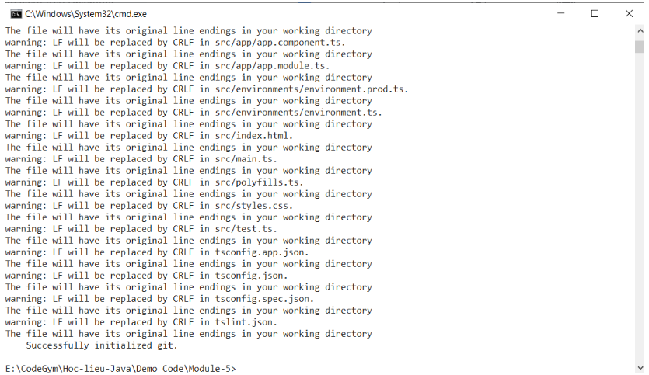
Chạy lệnh npm i date-fns -s để cài đặt thư viện cho việc tính toán datetime.
Bước 2: Gõ lệnh ng g s service/date-util để tạo DateUtilService
Bước 3: Trong file date-util-service.ts, khai báo các phương thức được sử dụng để tính toán như sau:
getDiffToNow(diff: string | number | Date): string {
const result: string[] = [];
const now = new Date();
diff = new Date(diff);
const years = differenceInYears(now, diff);
if (years > 0) {
result.push(`${years} years`);
diff = addYears(diff, years);
}
const months = differenceInMonths(now, diff);
result.push(`${months} months`);
if (months > 0) {
diff = addMonths(diff, months);
}
const days = differenceInDays(now, diff);
if (days > 0) {
result.push(`${days} days`);
}
return result.join(' ');
}
Bước 4: Sử dụng lệnh ng g c timelines để tạo TimelinesComponent:
Trong file template của component vừa tạo sử dụng đoạn code sau để xây dựng giao diện:
<h1>Ứng dụng tính thời gian đã sống</h1>
<div>
<input #inputValue type="text" (change)="onChange(inputValue.value)">
</div>
<p>{{ output }}</p>
Bước 5: Trong file timelines.component.ts sử dụng đoạn code như sau để xử lý logic:
import {Component, OnInit} from '@angular/core';
import {DateUtilService} from '../service/date-util.service';
@Component({
selector: 'app-timelines',
templateUrl: './timelines.component.html',
styleUrls: ['./timelines.component.css']
})
export class TimelinesComponent implements OnInit {
output = '';
constructor(private dateUtilService: DateUtilService) {
}
ngOnInit() {
}
onChange(value) {
this.output = this.dateUtilService.getDiffToNow(value);
}
}
Bước 6: Truy cập vào file app-routing.module.ts để khai báo routes cho TimelinesComponent
import { NgModule } from '@angular/core';
import { Routes, RouterModule } from '@angular/router';
import {TimelinesComponent} from './timelines/timelines.component';
const routes: Routes = [
{
path: 'timelines',
component: TimelinesComponent
}
];
@NgModule({
imports: [RouterModule.forRoot(routes)],
exports: [RouterModule]
})
export class AppRoutingModule {
Bước 7: Trong file app.component.html, sử dụng cặp thẻ <router-outlet></router-outlet> để hiển thị nội dung:
<a routerLink="/timelines">Ứng dụng tính thời gian sống</a>
<router-outlet></router-outlet>
Bước 8: Kiểm tra kết quả hiển thị trên trình duyệt
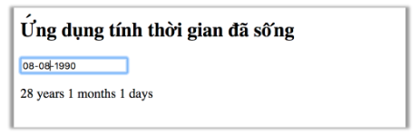
Checkout sang nhánh develop để xem mã nguồn tham khảo: https://github.com/codegym-vn/wfda-angular-timelines-app

Hướng dẫn nộp bài:
up bài tập lên github
paste link github vào phần nộp bài

